Na spletni strani https://www.umanotera.org/izracunaj-svoj-ogljicni-odtis/ najdeš kaj je to ogljični odtis in ga izračunaj. Preberi tudi nasvete.
Izračunala sem, da naše gospodinjstvu porabimo 578 kg CO2 na leto. Zraven pa nisem prištela še ogrevanja, ker se ogrevamo na lesno biomaso (peleti). Glede na to, da se mami in ati vozita v službo vsak s svojim avtomobilom, bi seveda presegali porabo ogljičnega odtisa. Letno vsak član naše družine porabi več kot 0,6 ton CO2 (brez ogrevanja in porabe goriva). Sigurno bi naša družina presegla porabo CO2 in videla sem, da preveč onesnažujemo okolje.
Razmisli kaj bi lahko storil, da bi bil tvoj ogljični odtis manjši? Zapiši.
Da bi bil moj ogljični odtis manjši lahko storimo naslednje:
- ugašam luči, kjer jih ne potrebujemo
- ko mi svetlobe zmanjkuje si dvignem roleta, da gre naravna svetloba v prostor
- v vse prostore nastavimo varčne svetilke
- ugašamo nerabljene aparate (npr. likalnik)
- radio ugasnem, ko zapustim prostor
- računalnik in tiskalnik ugasnem, ko ga ne potrebujem
- pralni stroj peremo polnega in ne napol praznega, prav tako sušilni stroj večkrat posodo operemo na roke, da ne porabimo elektrike za pralni stroj
- ko kupujemo nove aparate, gledamo, da je energijski razred A
- pri tuširanju pazimo, da ne porabimo veliko vode
- za zalivanje rastlin porabimo deževnico in ne pitno vodo
- …
Razišči kako so ukrepi za zajezitev koronavirusa vplivali na okolje pri nas in v svetu. Zapiši ugotovitve.
Koronavirus je pozitivno vplival na okolje, tako se je stopnja onesnaženosti bistveno zmanjšala. Na kitajskem je zaradi obstanka gospodarstva in industrije zrak postal veliko bolj čisti (na sliki spodaj je videti kako je sedaj na Kitajskem bolj čisti zrak). Menda, da tako čistega zraka na Kitajskem še ni bilo. V Benetkah se je očistila voda v kanalih, ker po njih ne potekajo turistični ogledi. Tudi turistov ni. Prav tako se je očistil zrak po vsem svetu, ker se je zmanjšal letalski promet in zmanjšali izpušni plini od avtomobilov. Po svetu so tudi zaprli veliko tovarne in s tem zmanjšali onesnaženost zraka. Prebrala sem tudi, da so se v Dalmaciji obali približali celo delfini.

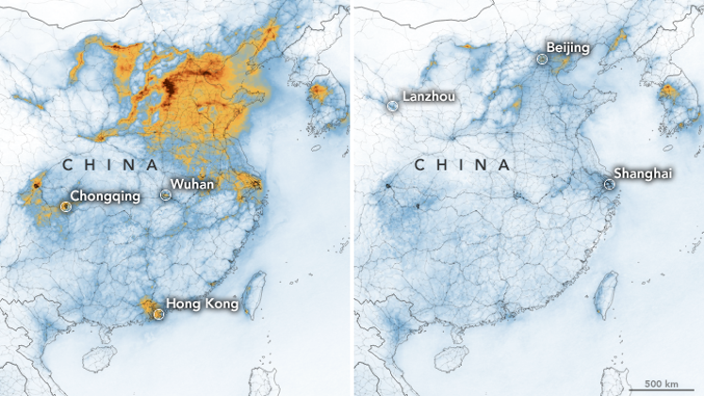

Zakaj se je v tem času znižala cena goriva in elektrike?
Ker je Kitajska največja uvoznica nafte in tudi tam veljajo proti koronski ukrepi je tudi tam in na svetovnem trgu manj povpraševanja in tako je cena nafte padla. Elektrika je nižja zaradi tega, ker je država z proti koronskimi ukrepi znižala ceno, ker je veliko ljudi ostalo brez služb in imajo manj denarja.

Tia 7.a

